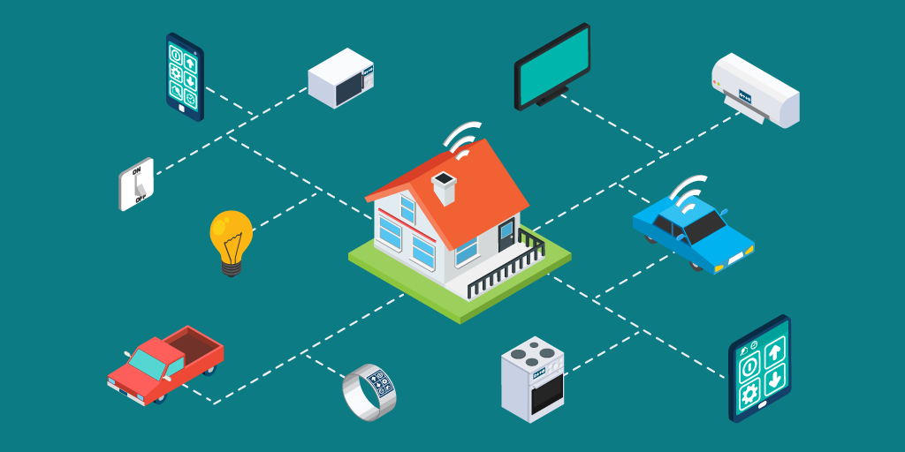

Projekt: Smart Home

***Abstrakt***

*Vytvořit aplikaci pro virtuální simulaci inteligentního domu, kde simulujeme chod domácnosti, používáme jednotlivá zařízení domu a vyhodnocujeme využití, spotřebu, volný a pracovní čas jednotlivých osob.*

***Funkční požadavky***

1. Entity se kterými pracujeme je dům, okno (+ venkovní žaluzie), patro v domu, senzor, zařízení (=spotřebič), osoba, auto, kolo, domácí zvíře jiného než hospodářského typu, plus libovolné další entity
2. Jednotlivá zařízení v domu mají API na ovládání. Zařízení mají stav, který lze měnit pomocí API na jeho ovládání. Akce z API jsou použitelné podle stavu zařízení. Vybraná zařízení mohou mít i obsah - lednice má jídlo, CD přehrávač má CD.
3. Spotřebiče mají svojí spotřebu v aktivním stavu, idle stavu, vypnutém stavu
4. Jednotlivá zařízení mají API na sběr dat o tomto zařízení. O zařízeních sbíráme data jako spotřeba elektřiny, plynu, vody a funkčnost (klesá lineárně s časem)
5. Jednotlivé osoby a zvířata mohou provádět aktivity(akce), které mají nějaký efekt na zařízení nebo jinou osobu. Např. *Plynovy_kotel_1[oteverny_plyn] + Otec.zavritPlyn(plynovy_kotel_1) -> Plynovy_kotel_1[zavreny_plyn].*
6. Jednotlivá zařízení a osoby se v každém okamžiku vyskytují v jedné místnosti (pokud nesportují) a náhodně generují eventy (eventem může být důležitá informace a nebo alert)
7. Eventy jsou přebírány a odbavovány vhodnou osobou (osobami) nebo zařízením (zařízeními). Např.:
   * *čidlo na vítr (vítr) => vytažení venkovních žaluzií*
   * *jistič (výpadek elektřiny) => vypnutí všech nedůležitých spotřebičů (v provozu zůstávají pouze ty nutné)*
   * *čidlo na vlhkost (prasklá trubka na vodu) => máma -> zavolání hasičů, táta -> uzavření vody;dcera -> vylovení křečka*
   * *Miminko potřebuje přebalit => táta se skrývá, máma -> přebalení*
   * *Zařízení přestalo fungovat => …*
   * *V lednici došlo jídlo => ...*
8. Vygenerování reportů:
   * *HouseConfigurationReport*: veškerá konfigurační data domu zachovávající hieararchii - dům -> patro -> místnost -> okno -> žaluzie atd. Plus jací jsou obyvatelé domu.
   * *EventReport*: report eventů, kde grupujeme eventy podle typu, zdroje eventů a jejich cíle (jaká entita event odbavila)
   * *ActivityAndUsageReport*: Report akcí (aktivit) jednotlivých osob a zvířat, kolikrát které osoby použily které zařízení.
   * *ConsumptionReport*: Kolik jednotlivé spotřebiče spotřebovaly elektřiny, plynu, vody. Včetně finančního vyčíslení.
9. Při rozbití zařízení musí obyvatel domu prozkoumat dokumentaci k zařízení - najít záruční list, projít manuál na opravu a provést nápravnou akcí (např. Oprava svépomocí, koupě nového atd.). Manuály zabírají mnoho místa a trvá dlouho než je najdete. *Hint: Modelujte jako jednoduché akce ...dokumentace je přístupná jako proměnná přímo v zařízení, nicméně se dotahuje až, když je potřeba.*
10. Rodina je aktivní a volný čas tráví zhruba v poměru (50% používání spotřebičů v domě a 50% sport kdy používá sportovní náčiní kolo nebo lyže). Když není volné zařízení nebo sportovní náčiní, tak osoba čeká.

***Nefunkční požadavky***

* Není požadována autentizace ani autorizace
* Aplikace může běžet pouze v jedné JVM
* Aplikaci pište tak, aby byly dobře schované metody a proměnné, které nemají být dostupné ostatním třídám. Vygenerovný javadoc by měl mít co nejméně public metod a proměnných.
* Reporty jsou generovány do textového souboru
* Konfigurace domu, zařízení a obyvatel domu může být nahrávána přímo z třídy nebo externího souboru (preferován je json)

***Použitelné design patterny***

* State machine
* Iterator
* Factory/Factory method
* Decorator
* Singleton
* Visitor
* Observer
* Chain of responsibility
* Partially persistent data structure
* Object Pool
* Lazy Initialization
* Monáda (2 body místo jednoho za implementaci vlastní monády)
* Streamy

***Požadované výstupy***

* Design ve formě use case diagramů, class diagramů a stručného popisu jak chcete úlohu realizovat
* Veřejné API - Javadoc vygenerovaný pro funkce, kterými uživatel pracuje s vaším software
* Dvě různé konfigurace domu a pro ně vygenerovány reporty za různá období. Minimální konfigurace alespoň jednoho domu je: 6 osob, 3 zvířata, 8 typů spotřebičů, 20 ks spotřebičů, 6 místností, jedny lyže, dvě kola.